A SECRETARIA MUNICIPAL DE EDUCAÇÃO
“HOMOLOGA O RESULTADO DA CLASSIFICAÇÃO FINAL DOS PROFISSIONAIS EFETIVOS DA REDE MUNICIPAL DE EDUCAÇÃO DO EDITAL DE ESCOLHA DE VAGA N º 001/2015. DE 16 DE DEZEMBRO DE 2014.

A SECRETARIA MUNICIPAL DE EDUCAÇÃO, PROFESSORA IRACI CHIQUELERO, NO USO DAS SUAS ATRIBUIÇÕES LEGAIS HOMOLOGA:
ART. 1º - FICA HOMOLOGADO O RESULTADO DA CLASSIFICAÇÃO FINAL DOS PROFISSIONAIS EFETIVOS DA REDE MUNICIPAL DE EDUCAÇÃO.

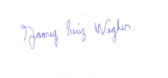
____________________________________ ____________________________________
Ivonete Bogo Joarez Wegher
Coordenadora Pedagógica Presidente do SITESPM
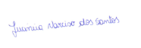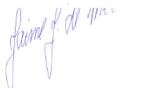
_____________________________ _____________________________________
Jucinéia N. Dos Santos Jaime Jardel De Mello
Prof. Ed. Infantil Prof. Series Iniciais

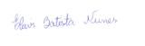
_________________________________
Elair Batista Nunes
Prof. Series Finais

IRACI CHIQUELERO
Secretária Municipal de Educação

Abelardo Luz- SC, 19 de Dezembro de 2014.

